**INGENIERÍA BIOMÉDICA**

**Índice**

1.Introducción…………………………………………………………………………1

2.Áreas de Especialización…………………………………………………………….1

3.Bioinstrumentación…………………………………………………………………..2

4.Biomecatrónica……………………………………………………………………….2

5.Sistemas de Telemedicina y e-Salud…………………………………………………..2

6. ¿Por qué estudiar el grado?.............................................................................................3

**1.Introducción.**

La ingeniería biomédica (biomedical engineering) es una disciplina que combina principios de ingeniería y ciencias de la salud para desarrollar soluciones tecnológicas que mejoren el diagnóstico, tratamiento y prevención de enfermedades. Se enfoca en crear y optimizar dispositivos médicos, como prótesis, equipos de imagen médica y sistemas de monitoreo, así como en el diseño de biomateriales y tecnologías de rehabilitación. Esta ingeniería también abarca áreas como la bioinformática y la ingeniería de tejidos, con el objetivo de mejorar la calidad de vida y promover el bienestar mediante la innovación en el ámbito de la medicina y la biología.

*The biomedical engineering field in Spain has grown substantially, with a 115% increase in employability since 2004 due to rising demand in healthcare technology and innovation.*

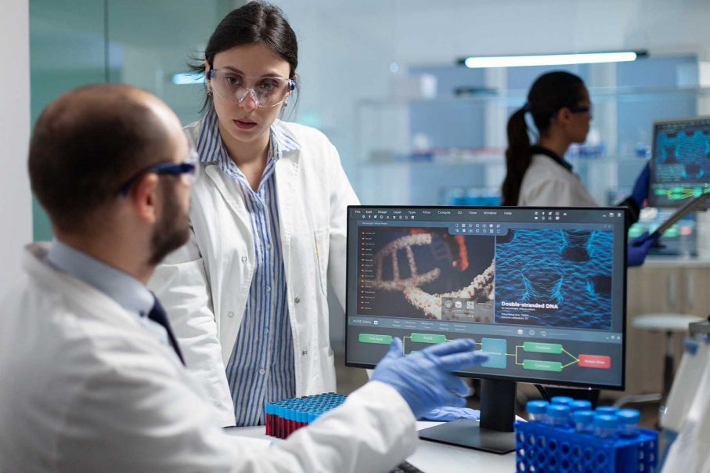

**2.Áreas de Especialización**

● **Biomecánica**: estudio de movimiento y fuerzas en el cuerpo humano.

● **Biomateriales**: desarrollo de materiales compatibles con el cuerpo.

● **Ingeniería de rehabilitación**: dispositivos para mejorar la movilidad y función.

● **Imágenes médicas**: tecnologías para visualizar el interior del cuerpo.

● **Ingeniería de tejidos**: regeneración de tejidos y órganos.

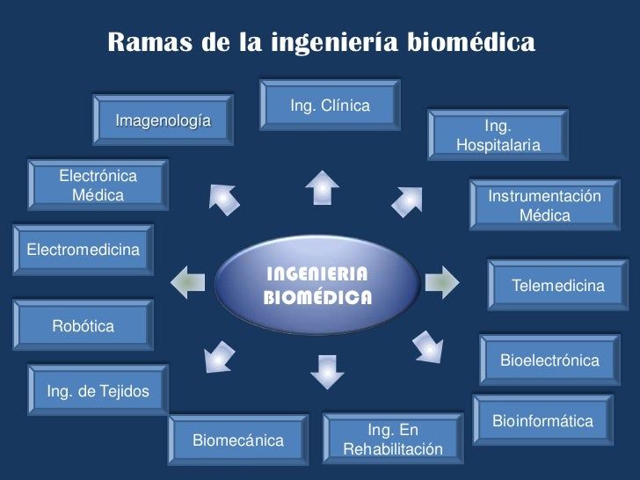

**3.Bioinstrumentación**

La bioinstrumentación se centra en el diseño y desarrollo de dispositivos y sensores que pueden medir y monitorear parámetros biológicos, como el ritmo cardíaco, la actividad cerebral y los niveles de glucosa en sangre. Este campo combina electrónica y biología, y los dispositivos de bioinstrumentación son esenciales en hospitales y clínicas para el monitoreo continuo de pacientes. Ejemplos incluyen oxímetros de pulso, electrocardiógrafos (ECG) y electroencefalógrafos (EEG).

**4.Biomecatrónica**

La biomecatrónica integra principios de mecatrónica con biología para diseñar sistemas que puedan interactuar o integrarse con el cuerpo humano. Esto incluye el desarrollo de prótesis controladas por el cerebro y exoesqueletos robóticos que asisten en el movimiento. Este campo avanza rápidamente en el uso de sensores, actuadores y software para crear dispositivos que respondan a los impulsos eléctricos naturales del cuerpo, mejorando la funcionalidad para personas con discapacidad.



**5.Sistemas de Telemedicina y e-Salud**

Este campo implica el diseño y la implementación de sistemas que permiten la atención médica remota mediante el uso de tecnologías de comunicación. Los ingenieros biomédicos desarrollan aplicaciones y dispositivos que facilitan el monitoreo de pacientes a distancia, la consulta virtual y el análisis de datos médicos en tiempo real. La telemedicina ha crecido considerablemente, especialmente en áreas rurales o con limitaciones de acceso a servicios de salud, proporcionando atención y diagnóstico en tiempo real.

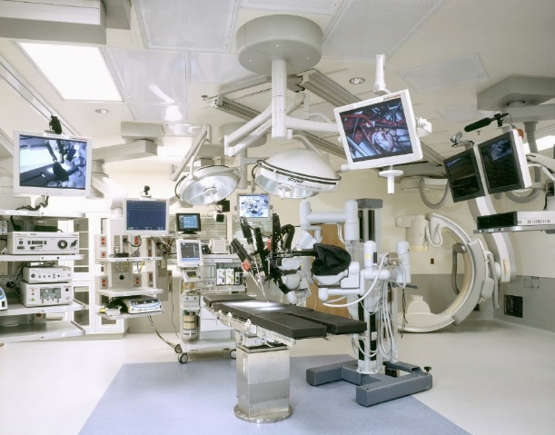

**6. ¿Por qué estudiar el grado?**

El objetivo general del nuevo título de Graduado/a en Ingeniería Biomédica es preparar profesionales con una formación amplia y sólida que los prepare para dirigir y realizar las tareas de todas las fases del ciclo de vida de sistemas, aplicaciones y productos que resuelvan problemas relacionados con la Ingeniería Biomédica y las Tecnologías de la Información y las Comunicaciones en el ámbito de la salud, aplicando su conocimiento científico y los métodos y técnicas propias de la ingeniería. Con carácter general, el Graduado/a en Ingeniería Biomédica está capacitado para aprender a conocer, hacer, convivir y ser, en su ámbito personal, profesional y social, de acuerdo con lo recogido en el informe de la UNESCO sobre las perspectivas de la educación en el siglo XXI.

[Leer más](https://web.ua.es/es/grados/grado-en-ingenieria-biomedica/por-que-estudiar-el-grado.html)

|  |  |  |  |  |  |  |  |  |  |
| --- | --- | --- | --- | --- | --- | --- | --- | --- | --- |
| |  | | --- | | **Dispositivo Médico** |  |  | | --- | |  | | **Función** | |  | | --- | | **Aplicación Principal** |  |  | | --- | |  | | | **Área de Especialización** | | --- |  |  | | --- | |  | |
| Prótesis de Pierna | |  | | --- | | Suplir la función de una pierna perdida |  |  | | --- | |  | | |  | | --- | | Rehabilitación y Movilidad |  |  | | --- | |  | | Biomecánica |
| |  | | --- | | Monitor de Ritmo Cardíaco |  |  | | --- | |  | | |  | | --- | | Supervisar y registrar la actividad cardíaca |  |  | | --- | |  | | |  | | --- | | Cardiología y Cuidados Intensivos |  |  | | --- | |  | | |  | | --- | | Ingeniería de Dispositivos Médicos |  |  | | --- | |  | |
| |  | | --- | | Escáner de Resonancia Magnética (RM) |  |  | | --- | |  | | |  | | --- | | Obtener imágenes detalladas del cuerpo |  |  | | --- | |  | | |  | | --- | | Diagnóstico por Imagen |  |  | | --- | |  | | |  | | --- | | Ingeniería de Imágenes Médicas |  |  | | --- | |  | |